**Барадульская Марта Федорова (Bradulska, Borodulska Marta)**

5.07.1797 – крещение, крестные родители Шпет Иосиф Алесев с деревни Недаль и Чапляй Улита (НИАБ 136-13-894, л.33об, №42/1797-р (ориг)).

28.10.1823 – венчание с вдовцом Яном Плисом, Кимейской парафии, с застенка Плисы, свидетели Илья Кишкурно с застенка Мрай, Игнат Комизёнок? с деревни Замосточье, Шпет Ян Иосифов с деревни Недаль и Семашко Ян Бенедыктов с деревни Недаль (НИАБ 136-13-1033, л.2, №5/1823-б (ориг)).

**НИАБ 136-13-894** Лист 33об. **Метрическая запись №42/1797-р (ориг).**

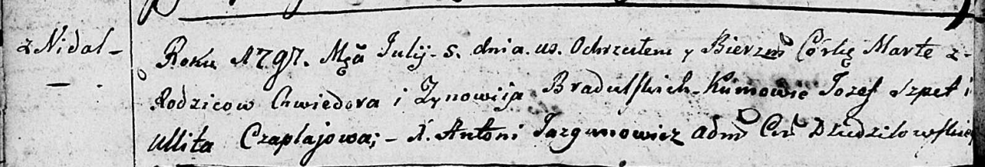

Дедиловичская Покровская церковь. 5 июля 1797 года. Метрическая запись о крещении.

Bradulska Marta – дочь: Барадульская Марта Федорова, с деревни Недаль.

Bradulski Chwiedor – отец: Барадульский Федор Иванов, с деревни Недаль.

Bradulska Zynowija – мать: Барадульская Зеновия, с деревни Недаль.

Szpet Jozef - кум: Шпет Иосиф Алесев, с деревни Недаль.

Czaplajowa Ullita - кума.

Jazgunowicz Antoni – ксёндз.

**НИАБ 136-13-1033** Лист 2. **Метрическая запись №5/1823-б (ориг).**

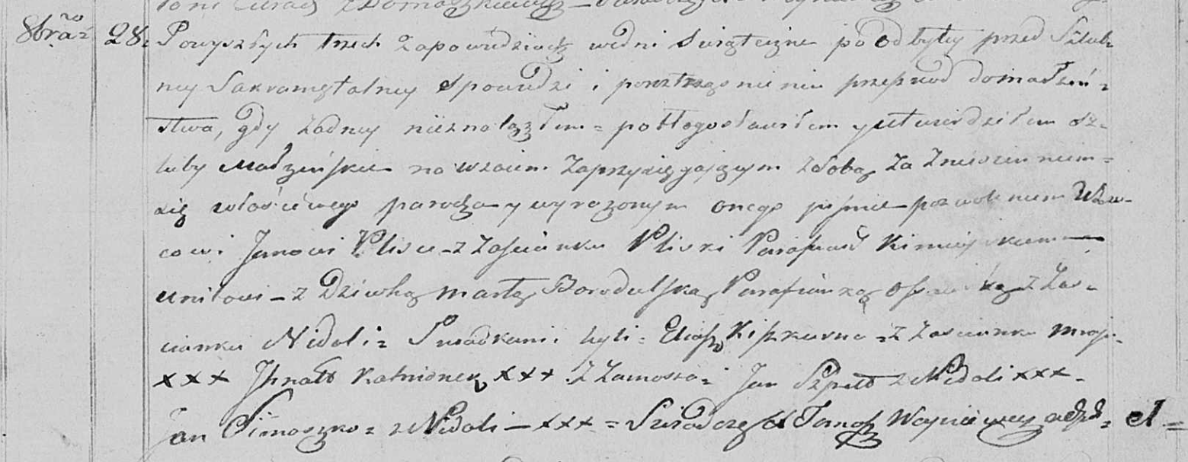

Осовская Покровская церковь. 28 октября 1823 года. Метрическая запись о венчании.

Plis Jan – жених, вдовец, парафии Кимейской, с застенка Плиски.

Borodulska Marta – невеста, девка, парафии Осовской: Барадульская Марта Федоровна, деревня Недаль.

Kiszkurno Eliasz – свидетель, с застенка Мрай.

Ko..nionek Jhnat – свидетель, с деревни Замосточье.

Szpied Jan – свидетель: Шпет Ян Иосифов, деревня Недаль.

Simaszko Jan – свидетель: Семашко Ян Бенедыктов, деревня Недаль.

Woyniewicz Tomasz – ксёндз.